Память бережно храним!!!
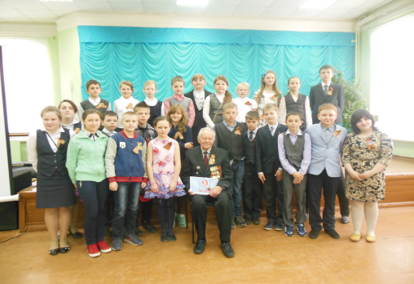 | Мы знаем, что ныне лежит на весах  И что совершается ныне.  Час мужества пробил на наших часах,  И мужество нас не покинет.  А.Ахматова
30 апреля 2015 года в МБОУ «ООШ №12» состоялось мероприятие «Память бережно
храним!!!», в котором приняли активное участие учащиеся 5 «А» и 5 «Б» классов. Был приглашен ветеран Великой Отечественной войны - Лебедев Евгений Викторович. В год 70-летия празднования Великой Победы Евгению Викторовичу исполнится 90 лет.
В ходе мероприятия ребята окунулись в атмосферу военных лет: вспомнили песни, стихи и танцы тех лет, смогли посмотреть кинохронику тех страшных событий.
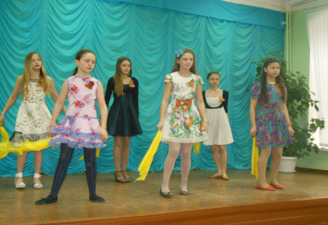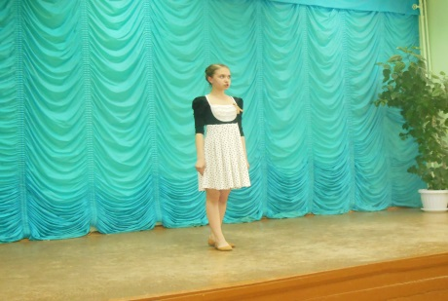
Большое впечатление на мальчишек и девчонок произвёл рассказ о военных событиях ветерана Великой Отечественной войны, участника Сталинградской битвы Лебедева Евгения Викторовича. На встречу с ребятами Евгений Викторович принес фронтовые письма, старые фотографии с боевыми товарищами. Но самым интересным были рассказы о фронтовых буднях.
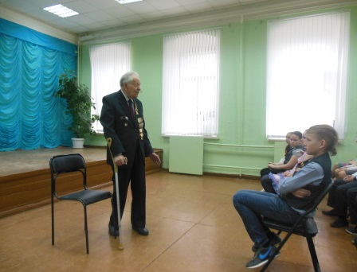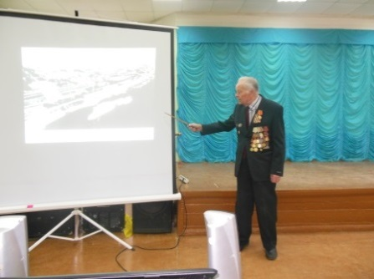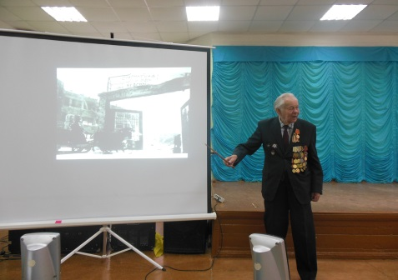
Было приятно наблюдать, с каким блеском в глазах ребята слушали эти истории, переживали события давно минувших дней вместе с рассказчиком.
В конце мероприятия стало понятно, что память о героях – передовиках, о тех, кто ковал победу будет жива и будет дальше передаваться из поколения в поколение.

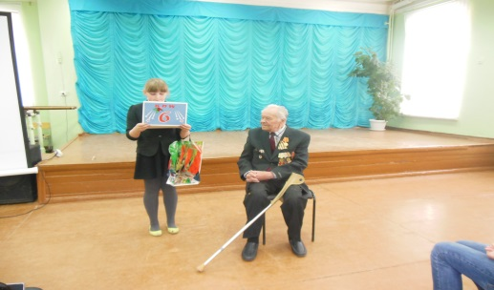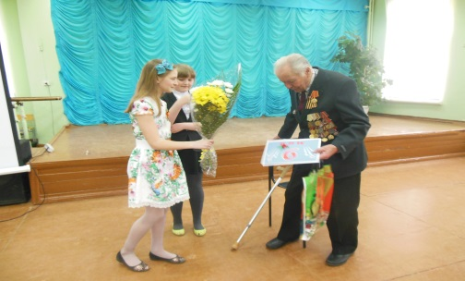
Никто не забыт и ничто не забыто!!!

